2018鞍山中考物理压轴真题【精编Word版免费下载】
由于格式问题，部分试题会存在乱码的现象，请考生点击全屏查看！
(物理、化学考试时间150分钟，物理试卷满分120分）
注意：第1-10小题每題只有一个选项正确。
1.小明是个即将毕业的初中生.下列估测符合实际的是：
A.从一楼走到三楼做功300J B.游泳时排开水的体枳是0.5m3
C.骑自行车上学的速度是4km/h D.100m赛跑的成绩是14s
2.关于声咅，下列说法正确的是：
A.利用回声可以测地球到月球间的距离
B.人们小声说话时，声音的音调一定低
C.在市区高架桥两側修隔音墙是为了在传播过程中减弱噪声
D.声和电磁波部能传递信息，且都可以在真空中传播
3.下列现象中不可能发生的是：
A.物体吸收热蜇，温度保持不变
B.固体在熔化过程中，吸收热量，温度不断升高
C.把一块-10oC：的冰放到0oC的房间里，冰会慢慢地熔化
D.水的沸点会低于或高于100oC
4.我国的古诗词文化蕴含沿丰富的物理知识，下列诗句从物理学的角度解释错误的是
A.“绿树阴浓夏日长，楼台倒影入池塘”句中“倒影”是光的反射形成
B.“池水映明月，潭清疑水浅”句中“水浅”是由于光的直线传播造成的
C.“大漠孤烟直，长河落日圆”，诗人香到“落日”是光线经大气层发生折射形成的
D.“朝辞白帝彩云间，千里江晈一日还”，句中“彩云”是由于光的色散形成的
5.关于温度、热量和内能，下列说法正确的是：
A.温度高的物体内能一定大，温度低的物体内能一定小
B.物休的内能与溫度有关，只要温度不变，物体的内能就—定不变
C.物体的温度越高，所含热量越多
D.内能小的物体也可能将热量传递给内能大的物体
6.如图所示，下列关于足球赛中点球大战的情设分析，正确的是：
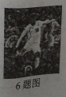
A.足球对地面的压力和地面对足球的支持力是一对平衡力
B.静止的足球被踢向球门，说明力可以改变物体的运动状态
C.足球离开脚后，继续向前运动是由于惯性力的作用
D.足球离开脚后，罚点球队员继续对足球做功
如图所示，容器中装宥一定质铱的水，先后按甲、乙两种方式使物体A和小玻璃杯漂浮在水面上（细线屯力及体积+计)，设中、乙两阁中物体A和小玻璃杯共同受到的浮力分别为F甲和F乙水对容器底的压强分别为P甲和P乙则：
A.F甲=F乙 P甲=P乙 B.F甲<F乙 P甲=P乙
C.F甲=F乙 P甲>P乙 D.F甲>F乙 P甲<P乙
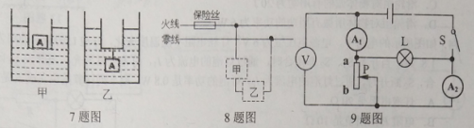
8.某家庭电路的部分电路如阁所示，其中平、乙两处分别装用电器或开关.对此电路，下
列说法正确的是：
A.用电器总功率增大时，总电流就增大 B.甲处应装用电器，乙处应装开关
C.火线上的保险丝应该改装到零线上 D.当保险丝熔断后，可以用铜丝代替
9.如图所示，电源电压和电灯L的电阻均保持不变，当开关S闭合后，在变阻器滑片P从
中点向b端滑动的过程中，下列说法正确的是：
A.电压表的示数变大 B.电灯L的亮度变暗
C.电流表A1的示数变小 D.电流表A2的示数不变
10.—金属或合金达到某一温度时，电阻会变为零，这种现象称为“超导”，能够发生超
导现象的物质叫超导体，请你判断下列哪个事例是不能利用超导体的：
A.用于输电线路降低输电损耗 B.研制成磁悬浮列车
C.装配成功率大、效率高的电动机 D.制成大功率的电炉
注意：第11〜14小题中每题至少有两个选项正确.
11.对下列与压强有关的事例，解释正确的是：
A.用吸管喝饮料利用了大气压强
B.高压锅是利用液体的沸点随气压增大而升高的原理制造的
C.龙卷风能“吸”起物体的主要说因是其内部的气体流速大，压强大
D.坐沙发比坐木凳舒服，利用了增大受力面积来减小压强的道理
如图所示的四个装罝，下列衣还正确的是：
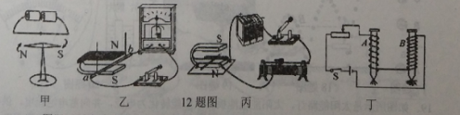
A.图甲可用来演示电流的磁效应 B.图乙可用来演示电动机原理
C.图丙将机械能转化为电能 D.图丁演示电磁铁磁性强弱与线圈匝数的关系
13.如图所示，用20N的力F拉着重为 l00N物体，使其沿水平面以0.2m/s的速度匀速运动5s，若每个滑轮重10N.忽略绳重和摩擦.则下列说法正确的是：
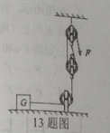
A.拉力F做的功为40J
B.拉力F的功率为8W
C.滑轮组对物体做的有用功为20J
D.滑轮组对物体所做有用功的功率为6W:
14.如图所示的电路中.电源电压恒为6V,灯丝电阻不随温度变化，灯泡L的額定功率为1.8W,当开关S1、S2都闭合时，通过灯泡的电流为I1,灯泡正常发光：当开关S1闭合.S2断开时通过灯泡的电流为I2.灯泡的功率是0.8W,则下列计算结果正确的是：
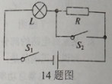
A.灯泡电阻是20欧
B.电阻R的阻值是10欧
C.当开关S1闭合，S2断开时，电阻R的功率是0.4W
D.I1:I2=9:4
二、填空題（毎空1分，共24分）
15. 教室里各个位的同学都能看到黑板上的字这是因为光在黑板上发生 反射的缘故。个别同学被前方高个子同学挡住，看不到黑板上的字，这是因为光在均匀介质中 的缘故，
16.我国第二艘航空母親下水仪式于2017年4月26日上午在大连造船厂举行.航母舰载飞机起飞时.燃料燃烧会获得大量的 能.向后喷射出高温高速燃气流，为了避免对舰上人员及其它器材造成危害，甲板上安装供冷却水循环流动的格状水管，这是利用水的 的特性来降诋温度，制作水管材料的熔点应较 (塡“高”或“低”)。
17.如图所示，将小球竖直向上抛出，小球在A、B、C三点的速度分别为υA=4m/s、υB=2m/s、υC=0．如果小球在经过B处时，重力突然消失，则小球将做______运动，速度大小为______；若小球在C处时，重力突然消失，则小球将______．（不考虑空气阻力）
18.如图是皮球落地后弹跳过程中，每隔相等时间曝光一次所拍摄的照片．A、B是同一高度的两点，则A点的重力势能等于B点的重力势能，A点的动能____B点的动能（选填“大于”“小于”或“等于”）；此过程中皮球的机械能____（选填“增大”“减小”或“不变”）．
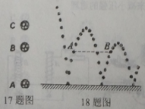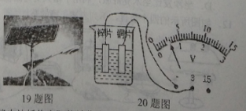
19.如图所示，灯杆顶端是太阳能电池板，它能将太阳能转化为电能，并向灯杆下方的蓄电池充电，供夜晚路灯照明．太阳能是在太阳内部氢原子核发生 （选填“裂变”或“聚变”）时释放出的核能．若在一定时间内，太阳光辐射到该太阳能电池板的能量为2.1×107J，这些能量经转化后，可供功率为35W的路灯工作50h，则该太阳能路灯的能量转化效率是 ％．
20.在烧杯中加盐水.将连在电压表上的铜片和锌片插入盐水中，制成了一个盐水电池（如
图)。由图可知：锌片是盐水电池的 _极.电池的电压为 ▲ V.盐水中，正电荷不断地在铜片聚集，负电荷不断地在锌片聚集，盐水中由.流的方向是 ▲ (填“从锌片到铜片”或“从铜片到锌片”)、
我市出租车大多使用天然气来代替燃油，天然气是_ _ (填“可再生”或“不可再生”）能源。某出祖车在一段时间内消耗了 400g天然气，若这些天然气完全燃烧，可放出热
J(天然气的热值为4.4xl07J/kg):内燃机将内能转化为机械能的是 冲程。
22.wifi赶一种可以将个人电脑、手机等终瑞设备以无线方式互相连接的技术，常见的连
接方式是通过一个无线路由器來实现< 无线路由器是通过 ▲ 向四周有效范围内的终端传递信息.其传播速度 (填“大于”、“等于”或“小于”）光速
23.用一盆清水和一个弹簧测力计，可鉴别一个铝球是实心的还是空心的，把铝球挂在弹
黄测力计下，在空气中弹黄測力计示数为5.4 N,当铝球没在水中时，测力计的示数变为2.4N.据此可算出铝球的质量为 g沿球的体积为 cm3,进一步计算便可以判断出该铝球是
(填“空心”或“实心”)的。(p铝=2.7x103kg/m3 g=10N/kg)
三、作图题（共8分）
24.(3分）学校放置了如图甲所示的带盖子的垃圾桶，能有效阻隔垃圾散发的气味，图乙为打开桶盖时的简化图，苦动力作用在A点上，桶盖的重心在B点上，请在图中画出：
（1）桶盖受到的阻力F2的示意图：（2)作用在A点的最小动力F1示意图和力臂L1
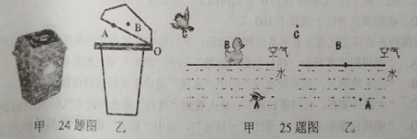
25 (2分）如图中所示。潜水员眼睛在水下方A点处，看到浮在水面上B点的小鸭子与飞
.在天空中C点的小鸟撞在了一起，请在图乙中画出人眼看到小鸟的光路图。
(3分）如图所示.处于光滑水平面的小车上放有一条形磁铁，左侧有一线管，当开关S闭合时，发现小车向右运动，请在图中标出螺线管中电流方向，通电摞线管的N、S极和A点处磁感线方向。
四、简答题（共4分）
27.炖汤深受人们喜爱，它是把事物和水置于炖盅内，炖盅沒
在大锅的水中，并用蒸架把炖盅与锅底隔离（如图)。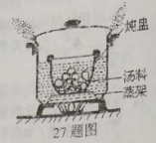请问
（1）大锅内的水沸腾了•炖盅里的水是否能沸腾？为什么？
（2）当大锅内的水沸腾时，锅盖与锅的缝隙间冒出大量的“白气”，“白气”是如何产生的？
五、计算题
28.（8分）我国自主研制的某型新一代战斗机，它具备超音速巡航、电磁隐身、超机动性、超视距攻击等优异性能，该飞机最大起飞质量为37t，最大飞行高度达20000m，最大航行速度达2.5倍声速（合3060km/h），最大载油量为10t，飞机航行时所受阻力的大小与速度的关系见下表：
速度v/(m/s) | 100 | 200 | 300 | 400 | 500
阻力f/N | 0.3×104 | 1.2×104 | 2.7×104 | 4.8×104 | 7.5×104
已知飞机发动机燃油完全燃烧的能量转化为机械能的效率是40%，飞机使用的航空燃油的热值为5×107J/kg．求：
（1）飞机发动机完全燃烧10t燃油获得的能量是多少焦？
（2）当飞机以400m/s的速度巡航时，飞机发动机的输出功率是多少千瓦？
（3）若在飞机油箱中加满燃油，并且以500m/s的速度巡航时，飞机的最大航程约是多少千米？
(10分）乐乐家有款电热水器，说明书上有工作原理示意图（如图甲），有“加热”和“保温”两档，正常工作时电路的总功率分别为1100W和11W。试求：
（1）当处于“加热”档工作时，双掷开关S应置于＿＿＿＿＿＿＿＿＿＿（选填“1”、“2”或“中间”）．
（2）若不计电阻随温度的变化，忽略A、B指示灯电阻的影响，R1、R2阻值各为多大？
（3）乐乐看到自家电能表如图乙所示（1200imp/kW•h是脉冲系数，表示消耗1kW•h电能，脉冲信号灯闪变1200次）。乐乐关闭家中其他电器，单独让电热水器工作，发现2min电能表信号灯闪变42次。求热水器实际功率。
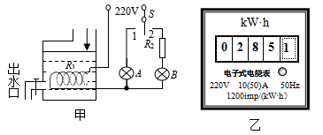
六、实验、探究题（共34分）
30. (5分）小明利用如图甲所示的实验装置观察水的沸腾
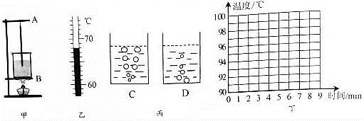
（1）组装器材时 ，应先固定图甲中的 （选填“A”或“B：
（2）安装好实验器材后，为缩短实验时间，小明在烧杯中倒入热水，温度计示数如图乙所示，此时温度计的示数为 ℃；
（3）在水温升高到90℃后，小明每隔1min观察1次温度计的示数，记录在表中，直至水沸腾，如此持续3min后停止读数；
时间/min | 0 | 1 | 2 | 3 | 4 | 5 | 6 | 7 | 8
温度/oC | 90 | 92 | 94 | 96 | 98 | 99 | 99 |  | 99
①小明观察到：沸腾时水中气泡的情形为图丙中 图（选填“C”或“D”）；
②请你根据表格中的数据，在图丁所示的坐标系中画出 水沸腾前后温度随时间变化的图象.
（4）用酒精等给水加热是利用 的方式改变水的内能。
31. (5分）某小组同学用如图-1的装置“探究凸透镜成像特点”，其中凸透镜的焦距为15cm。他们进行实验的同时在坐标纸 上记录蜡烛与光屏上像的位置和大小，如图-2（用带箭头的线段表示物或像，A’、B’分别表示蜡烛在A、B处像的位置）。
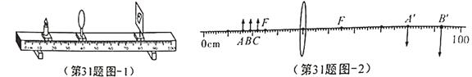 （1）从图-2中可以看出，蜡烛在A、B位置时光屏上得到的都是倒立、________的实像。生活中利用这个成像特点制成了_________________________________（写出一个即可）。
（2）和其他小组交流后发现，当蜡烛在距透镜 15-30cm之间时，像均成在透镜另一侧距透镜30cm以外处。但是，当他们把蜡烛放在C位置时，在光具座上无论怎样移动光屏，都不能得到清晰的像，原因是像距____________________________.
（3）为了让蜡烛在C位置的像成在光具座上的光屏上，他们采用了两种做法。
做法一：保持蜡烛和透镜的位置不变，更换凸透镜，在 光具座上移动光屏，光屏上又出现了清淅的像。这表明像距变________了，由此推断更换的凸透镜会聚光的能力较强，此透镜焦距________15cm（选填“大于”“小于”或“等于”）。
做法二：保持蜡烛和透镜的位置不变，在蜡烛和透镜之间再放置一个凸透镜，在光具座上移动光屏，光屏上又出现了清晰的像。由此实验联系实际，远视眼的晶状体焦距较_________（选填“大”或“小”），将近处物体的像成在视网膜________方（选填“前”或“后”），故需配戴________透镜矫正。
32.（6分）小刚发现汽车在柏油马路上容易停下来，而在冰雪路面上不容易停下来.
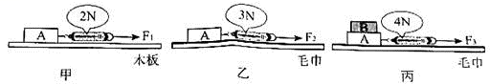
(1)小刚猜想：摩擦力的大小可能与___________有关.
(2)于是小刚利用长木板、毛巾、袭有沙子的纸盒A、长方体物块B，以及弹簧测力计做了如图所示的实验.实验时，应使弹簧测力计水平______________拉动纸盒A.
(3) 小刚通过比较____两图的弹簧测力计示数，可以验证他的猜想.丙图中，物块B受到的摩擦力为____N.
(4)当小刚将丙图中平放的物块B拿起时，发现A中的沙子被压出一个坑，这说明力可以________.若将B竖直立在沙面上，则沙子被压的坑会__________(选填“深”或“浅”)一些.由此可知：压力一定时，_____________，压力作用的效果越明显.
33.（8分）小明同学的学习小组想知道酱油的密度，于是他们用天平和量筒做了如下实验：
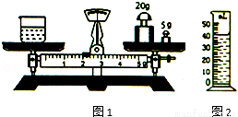
（1）将天平放在水平台上，把游码放在 处，发现指针指在分度盘的右侧，要使横梁平衡，应将右端的平衡螺母向 （选填“右”或“左”）调．
（2）实验步骤如下，正确的实验顺序是 ．
①用调节横梁平衡的天平测出空烧杯的质量为25g．
②在烧杯中倒入适量的酱油，测出烧杯和酱油的总质量为71g．
③将烧杯中的酱油部分倒入量筒中，如图所示，酱油的体积为 cm3．
④计算得到酱油的密度为 kg/m3．
⑤用天平测出烧杯和剩余酱油的质量如图所示，则量筒中酱油的质量为 g．
（3）若小明组实验时，在往量筒中倒酱油时不小心倒出了少量，测出了酱油密度值比真实值 （“偏大”、“偏小”或“不变”）．
34.（10分）在一次测量小灯泡额定功率的实验中，（电源由三节新干电池串联组成）聪明而粗心的小刚连接了如图 （A）所示的电路．同组的小明发现电路连接有错．问：
（1）如果闭合图示电路中的开关，电压表的读数约为______V，电流表的读数约为______A，小灯泡发光情况为______．（正常发光/可以发光/亮度较暗/不发光 ）①②③④
（2）（2分）小明主张拆了以后重新连接，可是时间来不及了，小刚眼珠一转，在图示电路中只改变了某根导线一端的接点位置，电路就能测量小灯泡额定功率．在图（A）中画出小刚改动的那条导线．
（3）小灯泡上标有“2.5V”字样（灯泡额定功率约为1W），则实验时，在闭合开关S之前应该______．闭合开关后，发现电压表示数如图（B）所示，则应该将滑动变阻器的滑片P向______移动（左/右），将电压表的示数调整到______V．如果此时电流表的示数如图（C）所示，则该小灯泡的额定功率是______W，该小灯泡的电阻是______Ω．
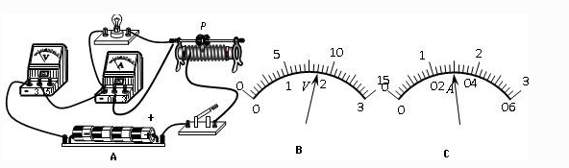
完成探究后后，小明用电源、电流表、滑动变阻器、电阻箱（）各1个，2个开关及若干条导线，对额定电流为I额的另一个小灯泡的额定功率进行了测定，根据他设计的电路图（如图丁），写出实验步骤及测定额定功率的表达式。
实验步骤：
①根据如图丁所示的电路图连接实物电路：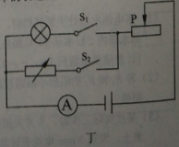
②
③
④

